数据结构课程设计报告

设计题目： 排序算法的实现与比较
班 级： 计科182
学 号： 19218228
姓 名： 曾凡

南京农业大学计算机系
数据结构课程设计报告内容

一．课程设计题目
【问题描述】
编程实现直接插入排序、折半插入排序、希尔排序、冒泡排序、快速排序、简单选择、堆排序和二路归并排序算法，并利用程序统计每种算法的执行时间。
【基本要求】
要求随机产生10000、50000、 100000、 200000个待排数据存入磁盘文件，从磁盘文件读入待排数据进行排序，并将排序结果写入另一个文件中。
二．算法设计思想
1.直接插入排序：先将序列的第1个记录看成是一个有序的子序列，然后从第2个记录逐个插入，直至整个序列有序为止。要设立哨兵r[0]，以便临时存储和判断数组的边界。

2.折半插入排序：利用折半查找的思想，同折半查找一样先确定上下界high和low、循环次数，在插入到已排序的数据时采用折半查找，取已经排好的数组的中间元素，与插入的数据进行比较，如果比插入的数据大，那么插入的数据属于前半部分，否则属于后半部分，依次不断缩小范围，确定要插入的位置。

3.希尔排序：先将整个待排序的记录序列分割成为许多个子序列分别进行直接插入排序，整个序列中的记录“基本有序”时，再对全体记录进行依次直接插入排序，即按增量序列dlta[]对顺序表L进行分趟的排序，在美一趟中根据增量序列再对顺序表L插入排序。

4.冒泡排序：在要排序的一组数中，对当前还未排好序的范围内的全部数，自上而下对相邻的两个数依次进行比较和调整，让较大的数往下沉，较小的往上冒。

5.快速排序: 选择一个基准元素（通常最后一个元素）,通过一趟排序将待排序的记录分割成独立的两部分，其中一部分记录的元素值均比基准元素值小。另一部分记录的元素值比基准值大,此时基准元素在其排好序后的正确位置,然后分别对这两部分记录用同样的方法继续进行排序，直到整个序列有序。

6.简单选择排序（以升序为例）：
在要排序的一组数中，选出最小的一个数与第1个位置的数交换；然后在剩下的数当中再找最小的与第2个位置的数交换，依次类推，直到第n-1个元素和第n个元素比较为止。

7.堆排序（以升序为例）：
初始时把要排序的n个数的序列看作是一棵顺序存储的二叉树，即一维数组存储二叉树，调整它们的存储序列，使之成为一个堆，将堆顶元素输出，得到n 个元素中最小的元素，这时堆的根节点的数最小。然后对前面(n-1)个元素重新调整使之成为堆，输出堆顶元素，得到n 个元素中次小的元素。依此类推，直到只有两个节点的堆，并对它们作交换，最后得到有n个节点的有序序列。称这个过程为堆排序。

8.二路归并排序：将两个（或两个以上）有序表合并成一个新的有序表，即把待排序序列分为若干个子序列，每个子序列是有序的，然后再把有序子序列合并为整体有序序列。设有n个待排序记录，初始时将他们分为n个长度为1的有序子表，两两归并相邻有序子表，得到若干个长度为2的有序子表，重复操作，直至得到一个长度为n的有序表。

9.基数排序：将所有待比较数值（正整数）统一为同样的数字长度，数字较短的数前面补零。然后，从最低位开始，依次进行一次排序。这样从最低位排序一直到最高位排序完成以后，数列就变成一个有序序列。

10.桶排序:设置一个定量的数组当作空桶子，寻访序列，并且把项目一个一个放到对应的桶子去，对每个不是空的桶子进行排序从不是空的桶子里把项目再放回原来的序列中。

三．程序结构
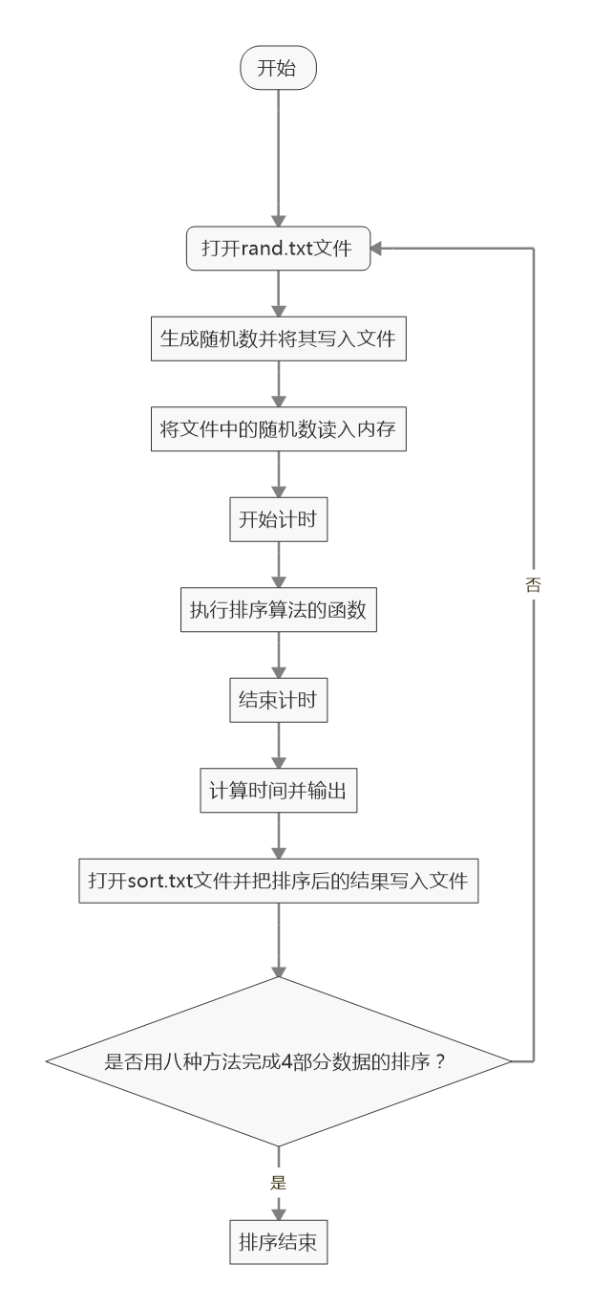
上图执行流程：
1.程序首先main()函数调用init()函数初始化函数需要用到的参数，包括赋值、顺序表的动态分配，并调用srand（）函数生成随机数，利用文件管理函数将生成的随机数存入D盘目录中txt文件rand1、rand2、rand3、rand4文本中。
2.然后main函数将文本中数据调用出来分配到内存中，clock()函数开始计时，再调用各种排序算法的函数进行排序，将排序的结果利用文件管理函数存放到相应的文本中，clock()函数关闭，停止计时。
3.判断4部分数据是否排序完，若完成，则结束程序，否则重复上述操作。
四． 实验结果与分析
1.用户使用说明
(1)程序主要是由main.cpp、head.h、以及十种算法的cpp文件组成。
1）main.cpp中时通过调用head.h和其他算法.cpp中函数，来运行程序
2）head.h文件中包含了程序中各种头文件、顺序表结构体SqList的定义和对各种算法函数的申明。
3）其余的cpp文件即是十种算法的函数

(2)源程序：用编译器vc++6.0打开工作空间sort algorithm.dsw,然后点开main.cpp,直接运行，在4种不同数据下的排序时间会显示出来。如果要查看随机数和排序结果，可以在D盘目录下名称为txt文件中的rand1.txt至rand4.txt文件中名称为1至4中的sort1.txt至sort10.txt。sort1.txt至sort8.txt所对应的算法分别是：直接插入排序、折半插入排序、希尔排序、冒泡排序、快速排序、简单选择排序、堆排序、二路归并排序、基数排序和桶排序。
2. 测试结果
源程序测试结果:
下面给出的是结果的数据分析，其中对数据量为10000、50000、100000、200000的数据进行排序，测试结果，并对每次排序取均值作为数据分析的值。
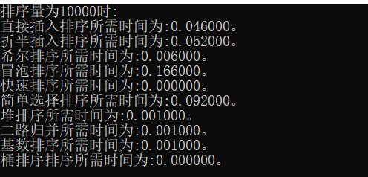
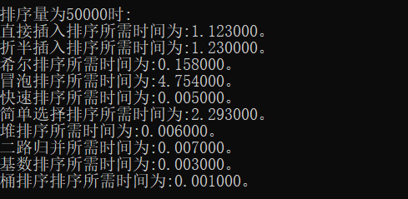
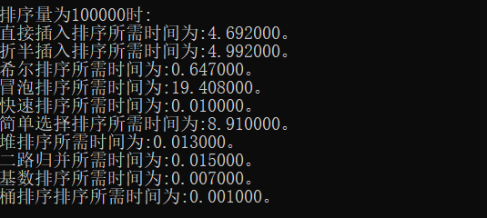
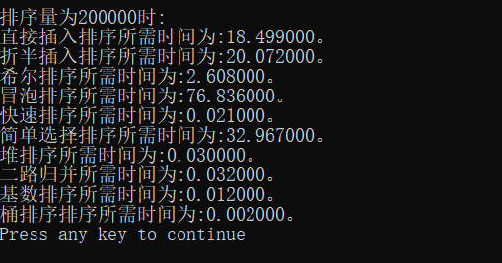

取均值得到的数据结果如下：
 | 10000 | 50000 | 100000 | 200000
直接插入排序 | 0.0466 | 1.1530 | 4.5383 | 18.0826
折半排序 | 0.0526 | 1.2780 | 4.9686 | 19.6006
希尔排序 | 0.0070 | 0.1616 | 0.6396 | 2.5830
冒泡排序 | 0.1680 | 4.7853 | 19.1263 | 76.4246
快速排序 | 0.0010 | 0.0046 | 0.0090 | 0.0213
简单选择排序 | 0.0920 | 2.3040 | 8.8100 | 32.3023
堆排序 | 0.0010 | 0.0066 | 0.0140 | 0.0303
二路归并排序 | 0.0020 | 0.0073 | 0.0156 | 0.0323
基数排序 | 0.0000 | 0.0033 | 0.0066 | 0.0126
桶排序 | 0.0010 | 0.0010 | 0.0016 | 0.0016
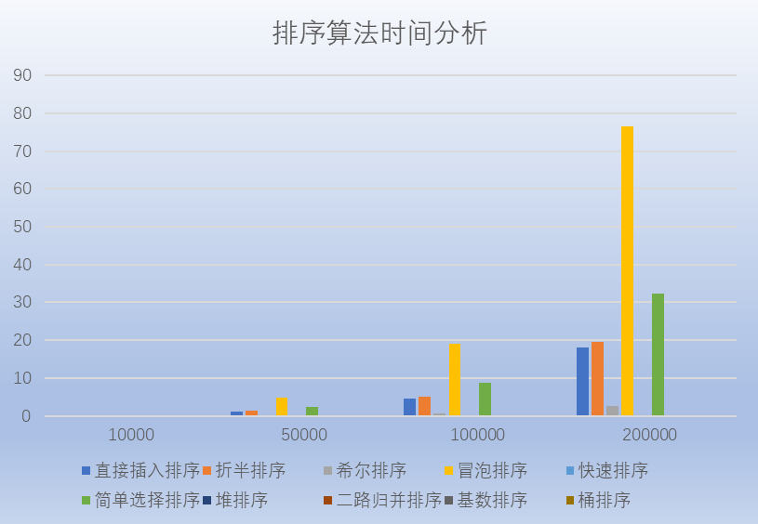
测试数据汇成表格分析：

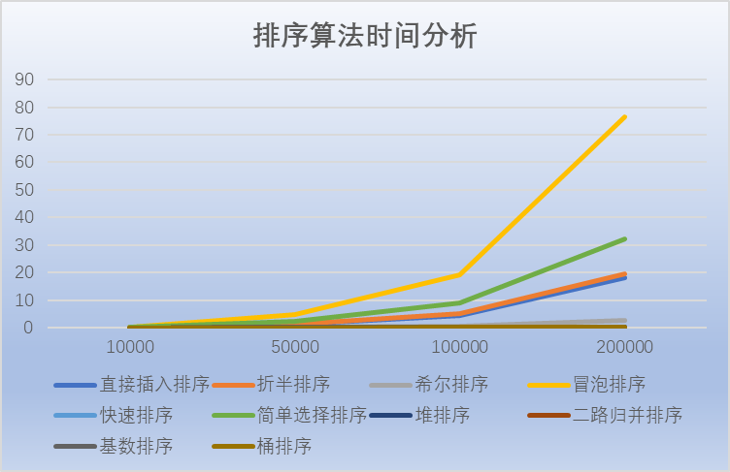
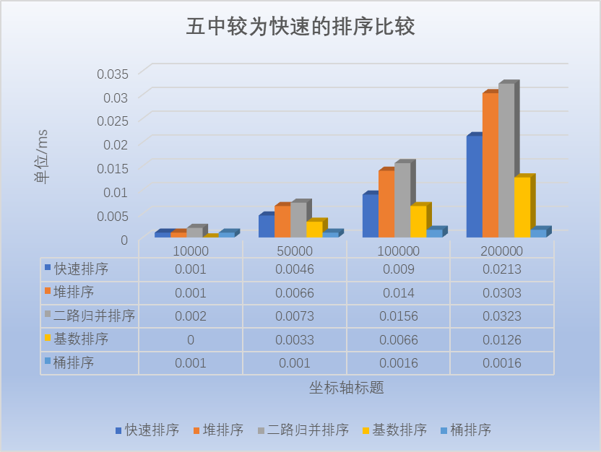
数据分析：
A:对于处理相同数据量时，生成的随机数原始序列不同，用同一种算法排序时间也会差别很大，所以在评估排序算法的时间复杂度，要同时考虑最坏情况、最好情况和平均情况。
B：对于一定的数据量，不同的算法时间复杂度差别非常明显，从上图可以看出，桶排序是最快的排序，但桶排序消耗的空间则非常多，即使在在空间压缩的前提下，仍然会消耗大量的空间，而且对于一些算法的改进，前后的时间复杂度也差别很大。
3.调试分析
1）调试过程中遇到的问题是如何解决的：
I:在写二路归并算法时，一开始参考课本上的算法写的。在写void MSort(RedType SR[],RedType TR1[],int s,int t)函数（如下图）中用到了一个辅助数组TR2[]，数组的大小一般是总数据量的两倍，我按照数据量最多的200000数据的两倍400000设定。一开始按照书上将辅助数组定义到了函数里面，在用20000万数据测试时出现了栈溢出的问题，显然空间复杂度非常大，每进入一层递归就会分配相应大小的存储空间。后来我把它当成了全局变量，这样就解决了栈溢出的问题。
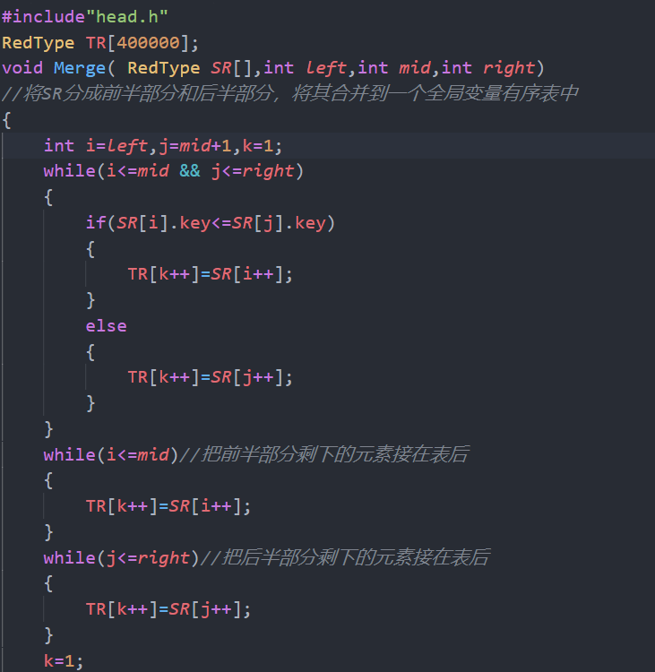
但在之后发现程序还是不对，于是分析了一下书上的思路。首先void Merge(RedType SR[],RedType &TR[],int i,int m,int n)(这是伪代码，RedType &TR[]编译无法通过)，这个函数是想把SR分成前半部分和后半部分，将两个合并成一个有序的表TR。其次，void Msort(RedType SR[],RedType &TR1[],int s,int t)是想不断的把整个存储随机数的顺序表不断拆分，再归并。 书上的伪代码缺少对TR1[],TR2[]的明确定义，其实应该把TR,TR1,TR2都
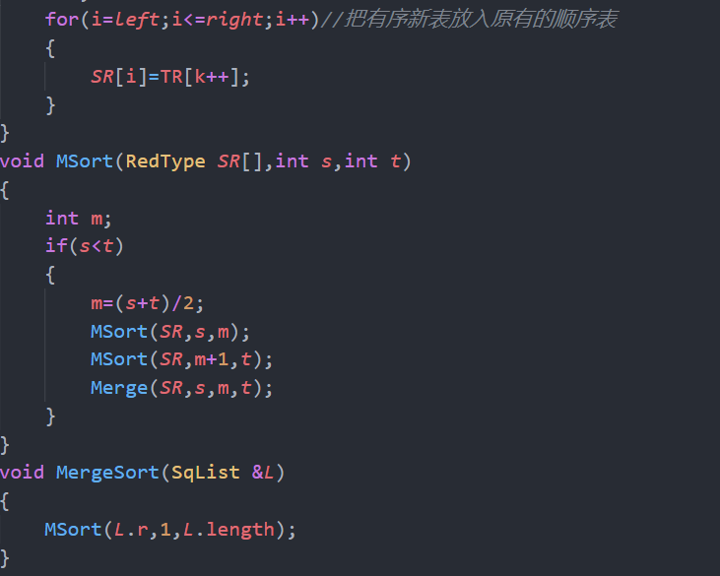

设置成全局变量，但这样却无形之中增加了空间复杂度。由此，我对书上的算法做了一点调整。
只将在第一个函数中的TR[]设置成了全局变量，在将SR[]前后两部分排成一个有序序列并放在TR[]后，将TR[]中的内容重新放入原有的顺序表SR[]中。这样同时也就减少了TR1[]和TR2[]带来的空间复杂度。

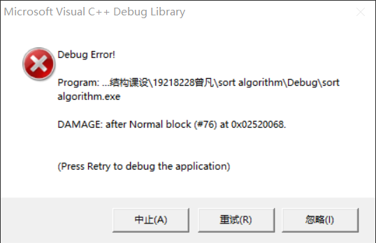
II:在写桶排序与基数排序时，由于这俩种算法属于外部排序，故在使用指针时出现了指针错误，即出现了内存越界
经过一番调试发现，由于之前分配的桶的数量有问题，即少分配了部分内存，导致指针在顺序表中移动时指针指向了未知的内存。
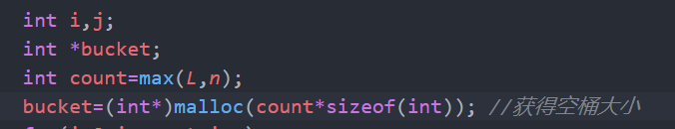
修改后
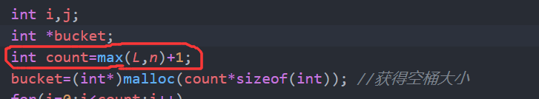
重新分配内存后，没有指针报错了。

2)排序算法时间、空间复杂度以及稳定性分析:
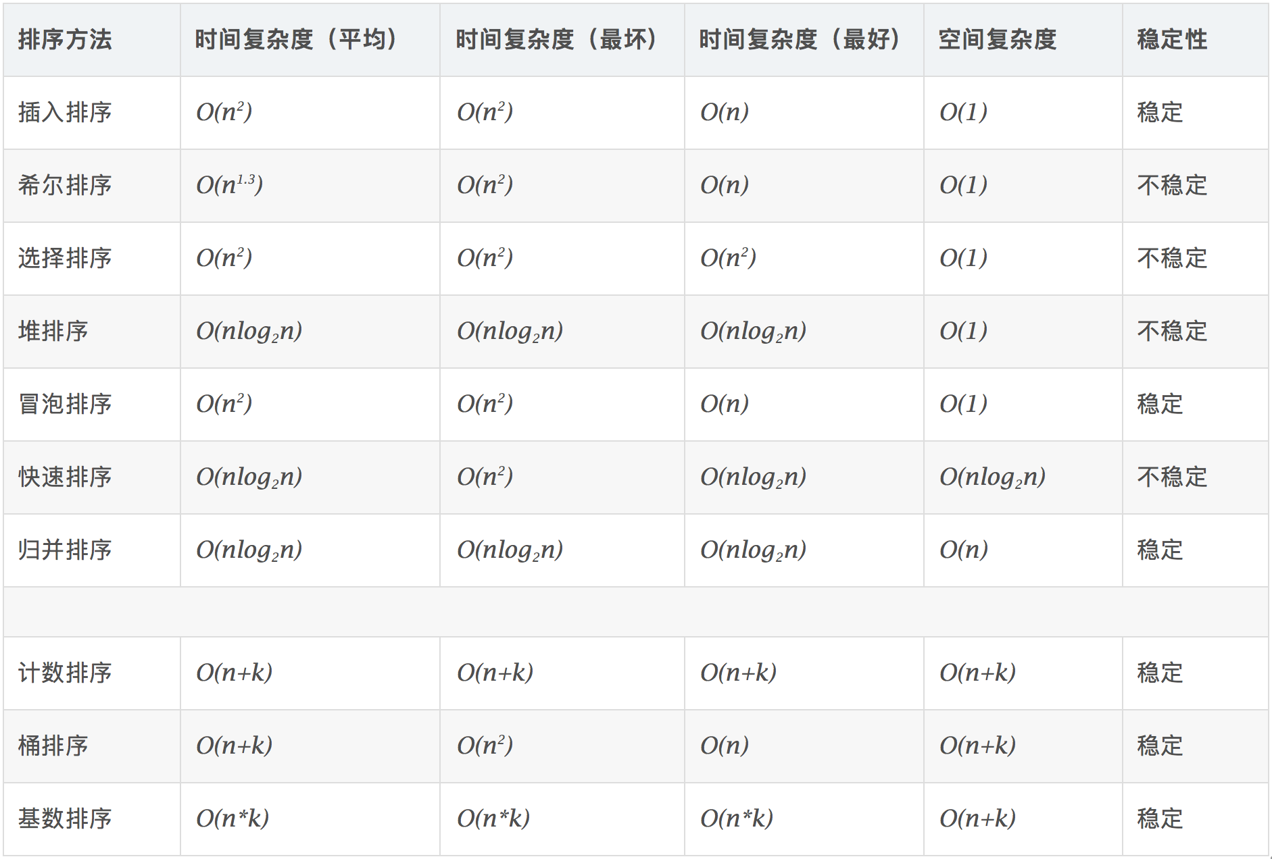

前八中算法书上都有详细的分析，在这不再赘述，主要分析一下基数排序和桶排序这俩种非比较排序。
I:基数排序
时间复杂度：该算法所花的时间基本是在把元素分配到桶里和把元素从桶里串起来；把元素分配到桶里，循环 length 次；把元素从桶里串起来：这个计算有点麻烦，看似两个循环，其实第二循环是根据桶里面的元素而定的，可以表示为：k×buckerCount；其中 k 表示某个桶中的元素个数，buckerCount 则表示存放元素的桶个数；所以平均情况下收集部分所花的时间为：length （也就是元素长度 n）。
综上所述：
时间复杂度为：posCount * (length + length) ；其中 posCount 为数组中最大元素的最高位数；简化下得：O( k*n ) ；其中k为常数，n为元素个数。
空间复杂度：该算法的空间复杂度就是在分配元素时，使用的桶空间；所以空间复杂度为：O（10 × length）= O （length）
II:桶排序
算法分析：假设有一组长度为N的待排关键字序列K[1....n]。首先将这个序列划分成M个的子区间(桶)。然后基于某种映射函数 ，将待排序列的关键字k映射到第i个桶中(即桶数组B的下标 i) ，那么该关键字k就作为B[i]中的元素(每个桶B[i]都是一组大小为N/M的序列)。接着对每个桶B[i]中的所有元素进行比较排序(可以使用快排)。然后依次枚举输出B[0]....B[M]中的全部内容即是一个有序序列。
时间复杂度：(1) 循环计算每个关键字的桶映射函数，这个时间复杂度是O(N)。
(2) 利用先进的比较排序算法对每个桶内的所有数据进行排序，其时间复杂为 ∑ O(Ni*logNi) 。其中Ni 为第i个桶的数据量。
对于N个待排数据，M个桶，平均每个桶[N/M]个数据的桶排序平均时间复杂度为：O(N)+O(M*(N/M)*log(N/M))=O(N+N*(logN-logM))=O(N+N*logN-N*logM)
当N=M时，即极限情况下每个桶只有一个数据时。桶排序的最好效率能够达到O(N)。
空间复杂度：当然桶排序的空间复杂度 为O(N+M)，如果输入数据非常庞大，而桶的数量也非常多，则空间代价无疑是昂贵的。此外，桶排序是稳定的。

3)算法改进思想
a.折半擦汗入排序已经是直接插入排序比较下的优化算法，在对数据排序时已经减少了时间。
b.冒泡算法的改进：冒泡排序每一趟要从第一个数到最后的数都要比较一趟并排序，如果在某一趟过程中无数据交换，则说明已经拍好顺序了，不需要再进行下一趟的排序，但传统的排序并没用避免随后的比较过程。而且每一趟中只找到一个最大值或者最小值。
算法改进：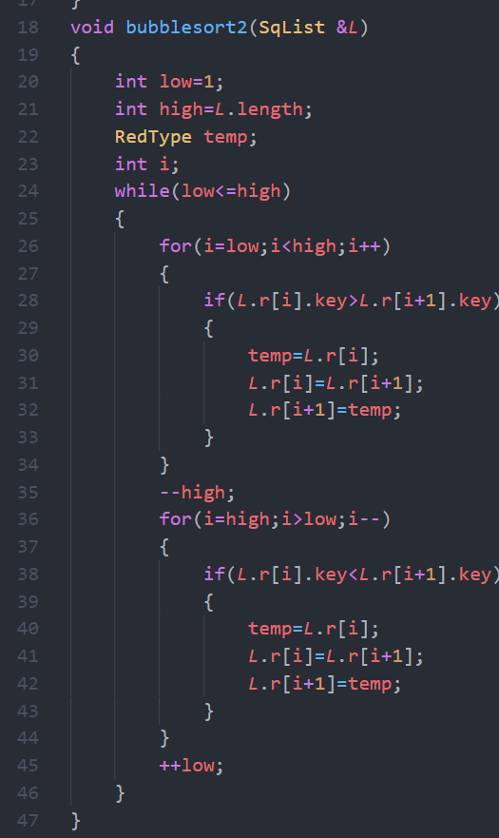
在每一趟排序过程中，既可以得到一个最大值，还可以得到一个最小值，high和low向中间靠拢，这样使排序趟数大约减少一半。
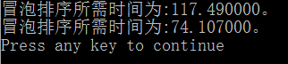
下面是200000数据测试后的结果：

c.对快速排序的改进：
通过书本上对快速排序算法思想，即只对长度大于k的子序列递归进行快速排序，让原序列在此基础上基本有序，再对整个基本有序的原序列进行直接插入排序，时间复杂度会降低，通过网上等资料查询，发现k值在8附近时，改进算法最佳。
算法改进：
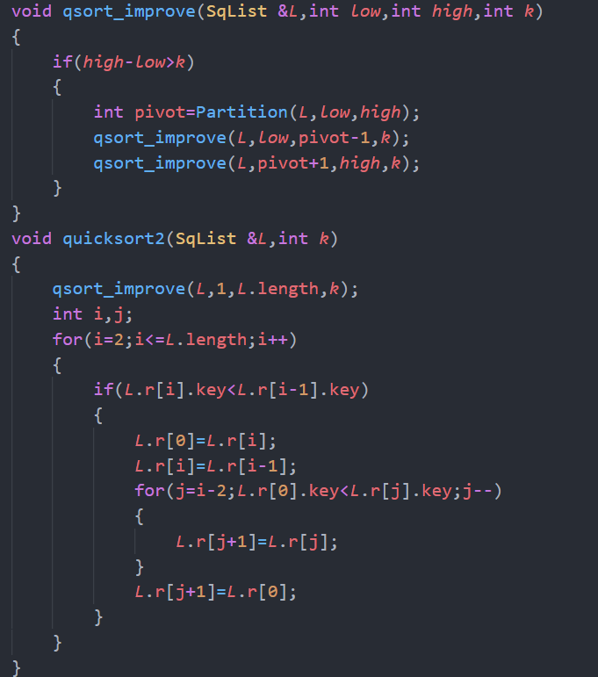

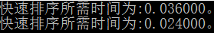
下面是200000数据测试前后的比较图：

五． 总结（收获与体会）
通过本次数据结构课程设计，不仅让我回顾了以前的c语言、数据结构的知识，还让我学会了如何利用书本上的知识解决现实问题，同时在完成课设的过程中也锻炼了我遇到问题时，对于问题的分析以及解决问题的能力，对于今后的学习有着非常重大的意义。
之所以选择排序算法，是因为效率高的快速排序、堆排序、基数排序、桶排序在以后的应用较为广泛，甚至在以后面试工作中都会遇到。在这次课设过程中，每一个算法都是认真看过课本、查阅过资料，每实现一个算法，都会调试几遍，在这个过程中，让我深刻的体会到了计算机内部数据的存放、处理以及读取的过程，每次在遇到debug，以及处理debug的过程中留下了深刻印象，同时也通过大量的数据直观的感受到了不同算法的时间复杂度的差异。
在这次课设过程中，让我得到最大的帮助是学会如何去调试算法，增加对原有算法的理解，在程序出现错误的时候便利用少量的数据去发现错误并即使的改正自己的算法。而且在评判一个算法的优越性同时，不仅要看时间复杂度，同时不能忽略空间复杂度与算法的稳定性。在对算法改进的过程中，不能只用一次数据，少量的数据具有偶然性，只有通过大量的数据，不断的进行比较，才能看出改进后的优点，否则，少量的数据是结果难以看出差别，即无法评判。为了了解到更多排序算法，通过资料的查询，了解到了非比较型的排序算法即基数排序、桶排序。以及猴子排序、图书馆排序、克洛弗排序等排序。其中猴子排序给我印象最深，他的原理时同将一堆卡片抛弃，落在桌子上后检查卡片是否已经整齐排列好，若非就再抛一次。这种算法基于可能性，让所有元素都排好有序的期望比较次数渐进于(e-1)n!,期望的位置交换次数渐近(n-1)n!.期望的位置交换次数增长的比期望比较次数快，是因为只需要比较几对元素就能发现元素是无序的，但是随机打乱顺序所需的交换次数却与数据长度成比列。在最差的情况下，交换和比较次数都是无限的，因此这就好像掷硬币。随好的情况是所给的数据是已经排序好的，这种情况下不需要任何位置交换，而比较次数为n-1。而对于未来量子计算机的发展，能以O(n)的复杂度更有效的实现猴子排序，即利用量子计算机随机性的打乱列表，根据量子物理的诠释，量子的随机性分布在宇宙中，其中的一些将会提供一个排序好的列表，因为需要重新排列的次数虽然很大但仍然是有限的。这个列表接着就被测试出来(需要n-1次比较)。接着，量子计算机将n-1个列表“销毁”，使得在剩下的宇宙中的观察者能得到一个排好的序列。当我看完这种想法时，我真的被吓一大跳！随着未来科技的进步，大数据、人工智能以及量子领域的发展，可能越来越多的假想算法都会被实现。
当然课程设计也让我认识到了自己的缺点，如算法的不完善、以及不简易等问题。同时通过这次工程的建立以及大量代码的书写，让我也积累了一些编程的习惯，比如对于自变量和函数的命名、调用以及必要的注释，让我在自己理解以及查找错误的效率得到了巨大提高。同时对于问题的分析、以及从解决问题得到经验的能力得到了提升。
在回头看自己做的课设，从选题到debug再到完成程序，从理论到实践，又再一次锻炼了自己的编程能力。算法的思想也在我的脑海里留下了深刻的记忆，通过这次的课程设计，在今后的学习道路上会为我提供前行的方向与动力！！！

六． 源程序
1.head.h:
#include<stdio.h>
#include<stdlib.h>
#include<time.h>
#include<malloc.h>
#define MAXSIZE1 10000
#define MAXSIZE2 50000
#define MAXSIZE3 100000
#define MAXSIZE4 200000
typedef int KeyType;
typedef struct
{
KeyType key;//关键字项
}RedType;
typedef struct
{
RedType r[200010];//r[0]闲置或用作哨兵单元
int length;
}SqList;
typedef SqList HeapType;
void InsertSort(SqList &L);//direct insertion sort
void BInsertSort(SqList &L);//binary insertion sort
void ShellInsert(SqList &L,int dk);//Shell sort
void ShellSort(SqList &L,int dlta[],int t);
void bubblesort(SqList &L);//bubble sort
void SelectSort(SqList &L);//simple selection sort
/*int Partition(SqList &L,int low,int high);//quicksort
void quicksort(SqList &L,int low,int high);*/
int Partition(SqList &L,int low,int high);
void qsort_improve(SqList &L,int low,int high,int k);
void quicksort(SqList &L,int k);
void HeapAdjust(HeapType &H,int s,int m);//heapsort
void HeapSort(HeapType &H);
void Merge( RedType SR[],RedType TR[],int left,int mid,int right);
void MSort(RedType SR[],int s,int t);
void MergeSort(SqList &L);
//void countsort(SqList &L,int n);//计数排序
void radixsort(SqList &L,int n);//基数排序
void bucketsort(SqList &L,int n);//桶排序
2.排序算法
2-way merge sort.cpp:
#include"head.h"
RedType TR[400000];
void Merge( RedType SR[],int left,int mid,int right)
//将SR分成前半部分和后半部分，将其合并到一个全局变量有序表中
{
int i=left,j=mid+1,k=1;
while(i<=mid && j<=right)
{
if(SR[i].key<=SR[j].key)
{
TR[k++]=SR[i++];
}
else
{
TR[k++]=SR[j++];
}
}
while(i<=mid)//把前半部分剩下的元素接在表后
{
TR[k++]=SR[i++];
}
while(j<=right)//把后半部分剩下的元素接在表后
{
TR[k++]=SR[j++];
}
k=1;
for(i=left;i<=right;i++)//把有序新表放入原有的顺序表
{
SR[i]=TR[k++];
}
}
void MSort(RedType SR[],int s,int t)
{
int m;
if(s<t)
{
m=(s+t)/2;
MSort(SR,s,m);
MSort(SR,m+1,t);
Merge(SR,s,m,t);
}
}
void MergeSort(SqList &L)
{
MSort(L.r,1,L.length);
}
Binary inserting sort.cpp:
#include"head.h"
void BInsertSort(SqList &L)
{
int i,j,m;
int low,high;
for(i=2;i<=L.length;i++)
{
L.r[0]=L.r[i];//把当前值给哨兵
low=1;
high=i-1;
while(low<=high)
{
m=(low+high)/2;
if(L.r[0].key<L.r[m].key)
{
high=m-1;
}
else
{
low=m+1;
}
}
for(j=i-1;j>=high+1;j--)
{
L.r[j+1]=L.r[j];
}
L.r[high+1]=L.r[0];
}
}
Bubble sort.cpp:
#include"head.h"
/*void bubblesort(SqList &L)
{
int i,j,temp;
for(i=1;i<=L.length;i++)//循环次数 即顺序表中所含元素个数
{
for(j=1;j<=L.length-i;j++)//每次循环 共扫描几个元素
{
if(L.r[j].key>L.r[j+1].key)
{
temp=L.r[j].key;
L.r[j].key=L.r[j+1].key;
L.r[j+1].key=temp;
}
}
}
}*/
void bubblesort(SqList &L)
{
int low=1;
int high=L.length;
RedType temp;
int i,j;
while(low<high)
{
for(i=low;i<high;i++)
{
if(L.r[i].key>L.r[i+1].key)
{
temp=L.r[i];
L.r[i]=L.r[i+1];
L.r[i+1]=temp;
}
}
--high;
for(j=high;j>low;j--)
{
if(L.r[j].key<L.r[j-1].key)
{
temp=L.r[j];
L.r[j]=L.r[j-1];
L.r[j-1]=temp;
}
}
++low;
}
}
Bucketsort.cpp:
#include"head.h"

int max(SqList &L,int n)
{
int max=L.r[0].key;
for(int i=1;i<n;i++)
{
if(L.r[i].key>max)
{
max=L.r[i].key;
}
}
return max;
}

void bucketsort(SqList &L,int n)
{
int i,j;
int *bucket;
int count=max(L,n)+1;
bucket=(int*)malloc(count*sizeof(int)); //获得空桶大小
for(i=0;i<count;i++)
{
bucket[i]=0; //空桶初始化
}
for(i=0;i<n;i++)
{
bucket[L.r[i].key]++;//寻访序列，并且把项目一个一个放到对应的桶子去。
}
for(i=0,j=0;i<count;i++)
{
while(bucket[i]!=0) //对每个不是空的桶子进行排序
{
L.r[j].key=i;//从不是空的桶子里把项目再放回原来的序列中。
j++;
bucket[i]--;
}
}
free(bucket);
}

direct insert sort.cpp:
#include"head.h"
void InsertSort(SqList &L)
{
int i,j;
for(i=2;i<=L.length;i++)
{
if(L.r[i].key<L.r[i-1].key)
{
L.r[0]=L.r[i];
L.r[i]=L.r[i-1];
for(j=i-2;L.r[0].key<L.r[j].key;j--)
{
L.r[j+1]=L.r[j];
}
L.r[j+1]=L.r[0];
}
}
}

Heap sort.cpp:
#include"head.h"
void HeapAdjust(HeapType &H,int s,int m)
{
int j;
RedType rc=H.r[s];
for(j=2*s ;j<=m;j*=2)//由于数组从1号单元开始存储，j标记的是s的左孩子
{
if(j<m && H.r[j].key<H.r[j+1].key)//选出左右孩子中较大的那一个
{
j++;
}
if(rc.key>=H.r[j].key)
{
break;
}
H.r[s]=H.r[j];//若左右孩子比其根节点大，交换
s=j;
}
H.r[s]=rc;
}
void HeapSort(HeapType &H)
{
RedType temp;
int i;
for(i=H.length/2;i>0;i--)
{
HeapAdjust(H,i,H.length);
}
for(i=H.length;i>1;i--)//每趟HeapAdjust将最大的元素放到根节点之后再和最后一个节点交换
{
temp=H.r[1];
H.r[1]=H.r[i];
H.r[i]=temp;
HeapAdjust(H,1,i-1);
}
}
Quick sort.cpp:
#include"head.h"
int Partition(SqList &L,int low,int high)
{
int pivotkey;
L.r[0]=L.r[low];
pivotkey=L.r[low].key;
while(low<high)
{
while(low<high && L.r[high].key>=pivotkey)
{
high--;
}
L.r[low]=L.r[high];
while(low<high && L.r[low].key<=pivotkey)
{
low++;
}
L.r[high]=L.r[low];
}
L.r[low]=L.r[0];
return low;
}

void qsort_improve(SqList &L,int low,int high,int k)
{
if(high-low>k)
{
int pivot=Partition(L,low,high);
qsort_improve(L,low,pivot-1,k);
qsort_improve(L,pivot+1,high,k);
}
}
void quicksort(SqList &L,int k)
{
qsort_improve(L,1,L.length,k);
int i,j;
for(i=2;i<=L.length;i++)
{
if(L.r[i].key<L.r[i-1].key)
{
L.r[0]=L.r[i];
L.r[i]=L.r[i-1];
for(j=i-2;L.r[0].key<L.r[j].key;j--)
{
L.r[j+1]=L.r[j];
}
L.r[j+1]=L.r[0];
}
}
}
Radix sort.cpp:
#include"head.h"

int maxbit(SqList &L,int n)//辅助函数，求数据的最大位数
{
int d=1,i=0;
int p=10;
for(i=1;i<=n;i++)
{
while(L.r[i].key>=p)
{
p*=10;
d++;
}
}
return d;
}

//基数排序
void radixsort(SqList &L,int len)
{
int d=maxbit(L,len);
long *temp=(long*)malloc(len*sizeof(long));
long *count=(long*)malloc(10*sizeof(long));//计数器,10个桶
long i,j,k;
int radix=1;
for(i=0;i<d;i++) //进行d次排序
{
for(j=0;j<10;j++) //每次分配前清空计数器
{
count[j]=0;
}
for(j=0;j<len;j++) //统计每个桶中的记录数
{
k=(L.r[j].key/radix)%10;
count[k]++;
}
for(j=1;j<10;j++)//将tmp中的位置依次分配给每个桶
{
count[j]=count[j-1]+count[j];
}
for(j=len-1;j>=0;j--)//将所有桶中记录依次收集到tmp中
{
k=(L.r[j].key/radix)%10;
count[k]--;
temp[count[k]]=L.r[j].key;
}
for(j=0;j<len;j++)
{
L.r[j].key=temp[j];
}
radix=radix*10;
}
free(temp);
free(count);
}
Shell sort.cpp：
#include"head.h"
void ShellInsert(SqList &L,int dk)
{
int i,j;
for(i=dk+1;i<=L.length;i++)
{
if(L.r[i].key<L.r[i-dk].key)
{
L.r[0]=L.r[i];
for(j=i-dk; j>0 && L.r[0].key<L.r[j].key; j-=dk)
{
L.r[j+dk]=L.r[j];
}
L.r[j+dk]=L.r[0];
}
}
}
void ShellSort(SqList &L,int dlta[],int t)
{
int k;
for(k=0;k<t;k++)
{
ShellInsert(L,dlta[k]);
}
}

Simple selection sort.cpp:
#include"head.h"
void SelectSort(SqList &L)
{
int i,j,min;
for(i=1;i<=L.length;i++)
{
min=i;
for(j=i+1;j<=L.length;j++)
{
if(L.r[min].key>L.r[j].key)
{
min=j;
}
}
if(min!=i)
{
int temp=L.r[i].key;
L.r[i].key=L.r[min].key;
L.r[min].key=temp;
}
}
}
3.Main.cpp:
#include"head.h"

int main()
{
int MAXSIZE=0;//待排序数字的数量
SqList L;//存放数据的结构体数组(顺序表)
clock_t start,finish;//time.h中计时变量

double duration;//排序时间变量
int dlta[5]={9,7,5,3,1};//shell sort中所用到的间隔
int i,temp;

//对10000个随机数进行排序
printf("排序量为10000时:\n");
FILE *fp=fopen("d:\\txt\\rand1.txt","w");//为输出打开一个文本文件
FILE *fp2=NULL;
int len1=MAXSIZE1;
srand(time(NULL));
for(i=1;i<=MAXSIZE1;i++)
{
temp=rand()%10+1 ;
fprintf(fp,"%d\t",temp);
L.r[i].key=temp;
}
L.length=MAXSIZE1;
fclose(fp);
fp=fopen("d:\\txt\\rand1.txt","r");
for(i=1;i<=MAXSIZE1;i++)
{
fscanf(fp,"%d\n",&L.r[i].key);
}
fclose(fp);
//直接插入排序
start=clock();InsertSort(L);finish=clock();printf("直接插入排序所需时间为:%f。\n",duration=((double)(finish-start)/CLOCKS_PER_SEC));
fp2=fopen("d:\\txt\\1\\sort1.txt","w");

for (i = 1; i<=MAXSIZE1; i++)
{
fprintf(fp2,"%d\n",L.r[i].key);
}
fclose(fp2);

//折半插入排序
fp=fopen("d:\\txt\\rand1.txt","r");
for(i=1;i<=MAXSIZE1;i++)
{
fscanf(fp,"%d\t",&L.r[i].key);
}
fclose(fp);
start=clock();BInsertSort(L);finish=clock();printf("折半插入排序所需时间为:%f。\n",duration=((double)(finish-start)/CLOCKS_PER_SEC));
fp2=fopen("d:\\txt\\1\\sort2.txt","w");
for (i = 1; i<=MAXSIZE1; i++)
{
fprintf(fp2,"%d\n",L.r[i].key);
}

//希尔排序
fp=fopen("d:\\txt\\rand1.txt","r");
for(i=1;i<=MAXSIZE1;i++)
{
fscanf(fp,"%d\n",&L.r[i].key);
}
fclose(fp);
start=clock();ShellSort(L,dlta,5);finish=clock();printf("希尔排序所需时间为:%f。\n",duration=((double)(finish-start)/CLOCKS_PER_SEC));
fp2=fopen("d:\\txt\\1\\sort3.txt","w");
for (i = 1; i<=MAXSIZE1; i++)
{
fprintf(fp2,"%d\n",L.r[i].key);
}

//冒泡排序
fp=fopen("d:\\txt\\rand1.txt","r");
for(i=1;i<=MAXSIZE1;i++)
{
fscanf(fp,"%d\n",&L.r[i].key);
}
fclose(fp);
start=clock();bubblesort(L);finish=clock();printf("冒泡排序所需时间为:%f。\n",duration=((double)(finish-start)/CLOCKS_PER_SEC));
fp2=fopen("d:\\txt\\1\\sort4.txt","w");
for (i = 1; i<=MAXSIZE1;i++)
{
fprintf(fp2,"%d\n",L.r[i].key);
}

//快速排序
fp=fopen("d:\\txt\\rand1.txt","r");
for(i=1;i<=MAXSIZE1;i++)
{
fscanf(fp,"%d\n",&L.r[i].key);
}
fclose(fp);
start=clock();quicksort(L,8);finish=clock();printf("快速排序所需时间为:%f。\n",duration=((double)(finish-start)/CLOCKS_PER_SEC));
fp2=fopen("d:\\txt\\1\\sort5.txt","w");
for (i = 1; i<=MAXSIZE1; i++)
{
fprintf(fp2,"%d\n",L.r[i].key);
}

//简单选择排序
fp=fopen("d:\\txt\\rand1.txt","r");
for(i=1;i<=MAXSIZE1;i++)
{
fscanf(fp,"%d\n",&L.r[i].key);
}
fclose(fp);
start=clock();SelectSort(L);finish=clock();printf("简单选择排序所需时间为:%f。\n",duration=((double)(finish-start)/CLOCKS_PER_SEC));
fp2=fopen("d:\\txt\\1\\sort6.txt","w");
for (i = 1; i<=MAXSIZE1; i++)
{
fprintf(fp2,"%d\n",L.r[i].key);
}

//堆排序
fp=fopen("d:\\txt\\rand1.txt","r");
for(i=1;i<=MAXSIZE1;i++)
{
fscanf(fp,"%d\n",&L.r[i].key);
}
fclose(fp);
start=clock();HeapSort(L);finish=clock();printf("堆排序所需时间为:%f。\n",duration=((double)(finish-start)/CLOCKS_PER_SEC));
fp2=fopen("d:\\txt\\1\\sort7.txt","w");
for (i = 1; i<=MAXSIZE1; i++)
{
fprintf(fp2,"%d\n",L.r[i].key);
}

//二路归并排序
fp=fopen("d:\\txt\\rand1.txt","r");
for(i=1;i<=MAXSIZE1;i++)
{
fscanf(fp,"%d\n",&L.r[i].key);
}
fclose(fp);
start=clock();MergeSort(L);finish=clock();printf("二路归并所需时间为:%f。\n",duration=((double)(finish-start)/CLOCKS_PER_SEC));
fp2=fopen("d:\\txt\\1\\sort8.txt","w");
for (i = 1; i<=MAXSIZE1; i++)
{
fprintf(fp2,"%d\n",L.r[i].key);
}
fclose(fp2);

/*计数排序
fp=fopen("d:\\txt\\rand1.txt","r");
for(i=0;i<MAXSIZE1;i++)
{
fscanf(fp,"%d\n",&L.r[i].key);
}
fclose(fp);
start=clock();countsort(L,len1);finish=clock();printf("计数排序所需时间为:%f。\n",duration=((double)(finish-start)/CLOCKS_PER_SEC));
fp2=fopen("d:\\txt\\1\\sort9.txt","w");
for (i = 0; i<MAXSIZE1; i++)
{
fprintf(fp2,"%d\n",L.r[i].key);
}
fclose(fp2);*/
//基数排序
fp=fopen("d:\\txt\\rand1.txt","r");
for(i=0;i<MAXSIZE1;i++);
{
fscanf(fp,"%d\n",&L.r[i].key);
}
fclose(fp);
start=clock();radixsort(L,len1);finish=clock();printf("基数排序所需时间为:%f。\n",duration=((double)(finish-start)/CLOCKS_PER_SEC));
fp2=fopen("d:\\txt\\1\\sort9.txt","w");
for (i = 0; i<MAXSIZE1; i++)
{
fprintf(fp2,"%d\n",L.r[i].key);
}
fclose(fp2);
//桶排序
fp=fopen("d:\\txt\\rand1.txt","r");
for(i=0;i<MAXSIZE1;i++);
{
fscanf(fp,"%d\n",&L.r[i].key);
}
fclose(fp);
start=clock();bucketsort(L,len1);finish=clock();printf("桶排序排序所需时间为:%f。\n",duration=((double)(finish-start)/CLOCKS_PER_SEC));
fp2=fopen("d:\\txt\\1\\sort10.txt","w");
for (i = 0; i<MAXSIZE1; i++)
{
fprintf(fp2,"%d\n",L.r[i].key);
}
fclose(fp2);

//对50000个随机数进行排序
printf("\n排序量为50000时:\n");
fp=fopen("d:\\txt\\rand2.txt","w");//为输出打开一个文本文件
fp2=NULL;
int len2=MAXSIZE2;

srand(time(NULL));
for(i=1;i<=MAXSIZE2;i++)
{
temp=rand();
fprintf(fp,"%d\t",temp);
}
L.length=MAXSIZE2;
fclose(fp);
fp=fopen("d:\\txt\\rand2.txt","r");
for(i=1;i<=MAXSIZE2;i++)
{
fscanf(fp,"%d\n",&L.r[i].key);
}
fclose(fp);
//直接插入排序
start=clock();InsertSort(L);finish=clock();printf("直接插入排序所需时间为:%f。\n",duration=(double)(finish-start)/CLOCKS_PER_SEC);
fp2=fopen("d:\\txt\\2\\sort1.txt","w");
for (i = 1; i<=MAXSIZE2; i++)
{
fprintf(fp2,"%d\n",L.r[i].key);
}
fclose(fp2);

//折半插入排序
fp=fopen("d:\\txt\\rand2.txt","r");
for(i=1;i<=MAXSIZE2;i++)
{
fscanf(fp,"%d\n",&L.r[i].key);
}
fclose(fp);
start=clock();BInsertSort(L);finish=clock();printf("折半插入排序所需时间为:%f。\n",duration=(double)(finish-start)/CLOCKS_PER_SEC);
fp2=fopen("d:\\txt\\2\\sort2.txt","w");
for (i = 1; i<=MAXSIZE2; i++)
{
fprintf(fp2,"%d\n",L.r[i].key);
}

//希尔排序
fp=fopen("d:\\txt\\rand2.txt","r");
for(i=1;i<=MAXSIZE2;i++)
{
fscanf(fp,"%d\n",&L.r[i].key);
}
fclose(fp);
start=clock();ShellSort(L,dlta,5);finish=clock();printf("希尔排序所需时间为:%f。\n",duration=(double)(finish-start)/CLOCKS_PER_SEC);
fp2=fopen("d:\\txt\\2\\sort3.txt","w");
for (i = 1; i<=MAXSIZE2; i++)
{
fprintf(fp2,"%d\n",L.r[i].key);
}

//冒泡排序
fp=fopen("d:\\txt\\rand2.txt","r");
for(i=1;i<=MAXSIZE2;i++)
{
fscanf(fp,"%d\n",&L.r[i].key);
}
fclose(fp);
start=clock();bubblesort(L);finish=clock();printf("冒泡排序所需时间为:%f。\n",duration=(double)(finish-start)/CLOCKS_PER_SEC);
fp2=fopen("d:\\txt\\2\\sort4.txt","w");
for (i = 1; i<=MAXSIZE2; i++)
{
fprintf(fp2,"%d\n",L.r[i].key);
}

//快速排序
fp=fopen("d:\\txt\\rand2.txt","r");
for(i=1;i<=MAXSIZE2;i++)
{
fscanf(fp,"%d\n",&L.r[i].key);
}
fclose(fp);
start=clock();quicksort(L,8);finish=clock();printf("快速排序所需时间为:%f。\n",duration=(double)(finish-start)/CLOCKS_PER_SEC);
fp2=fopen("d:\\txt\\2\\sort5.txt","w");
for (i = 1; i<=MAXSIZE2; i++)
{
fprintf(fp2,"%d\n",L.r[i].key);
}

//简单选择排序
fp=fopen("d:\\txt\\rand2.txt","r");
for(i=1;i<=MAXSIZE2;i++)
{
fscanf(fp,"%d\n",&L.r[i].key);
}
fclose(fp);
start=clock();SelectSort(L);finish=clock();printf("简单选择排序所需时间为:%f。\n",duration=(double)(finish-start)/CLOCKS_PER_SEC);
fp2=fopen("d:\\txt\\2\\sort6.txt","w");
for (i = 1; i<=MAXSIZE2; i++)
{
fprintf(fp2,"%d\n",L.r[i].key);
}
//堆排序
fp=fopen("d:\\txt\\rand2.txt","r");
for(i=1;i<=MAXSIZE2;i++)
{
fscanf(fp,"%d\n",&L.r[i].key);
}
fclose(fp);
start=clock();HeapSort(L);finish=clock();printf("堆排序所需时间为:%f。\n",duration=(double)(finish-start)/CLOCKS_PER_SEC);
fp2=fopen("d:\\txt\\2\\sort7.txt","w");
for (i = 1; i<=MAXSIZE2; i++)
{
fprintf(fp2,"%d\n",L.r[i].key);
}

//二路归并排序
fp=fopen("d:\\txt\\rand2.txt","r");
for(i=1;i<=MAXSIZE2;i++)
{
fscanf(fp,"%d\n",&L.r[i].key);
}
fclose(fp);
start=clock();MergeSort(L);finish=clock();printf("二路归并所需时间为:%f。\n",duration=(double)(finish-start)/CLOCKS_PER_SEC);
fp2=fopen("d:\\txt\\2\\sort8.txt","w");
for (i = 1; i<=MAXSIZE2; i++)
{
fprintf(fp2,"%d\n",L.r[i].key);
}
fclose(fp2);
//基数排序
fp=fopen("d:\\txt\\rand2.txt","r");
for(i=0;i<MAXSIZE2;i++);
{
fscanf(fp,"%d\n",&L.r[i].key);
}
fclose(fp);
start=clock();radixsort(L,len2);finish=clock();printf("基数排序所需时间为:%f。\n",duration=((double)(finish-start)/CLOCKS_PER_SEC));
fp2=fopen("d:\\txt\\2\\sort9.txt","w");
for (i = 0; i<MAXSIZE2; i++)
{
fprintf(fp2,"%d\n",L.r[i].key);
}
fclose(fp2);
//桶排序
fp=fopen("d:\\txt\\rand2.txt","r");
for(i=0;i<MAXSIZE2;i++);
{
fscanf(fp,"%d\n",&L.r[i].key);
}
fclose(fp);
start=clock();bucketsort(L,len2);finish=clock();printf("桶排序排序所需时间为:%f。\n",duration=((double)(finish-start)/CLOCKS_PER_SEC));
fp2=fopen("d:\\txt\\2\\sort10.txt","w");
for (i = 0; i<MAXSIZE2; i++)
{
fprintf(fp2,"%d\n",L.r[i].key);
}
fclose(fp2);

//对100000个随机数进行排序
printf("\n排序量为100000时:\n");
fp=fopen("d:\\txt\\rand3.txt","w");//为输出打开一个文本文件
fp2=NULL;
int len3=MAXSIZE3;

srand(time(NULL));
for(i=1;i<=MAXSIZE3;i++)
{
temp=rand();
fprintf(fp,"%d\t",temp);
}
L.length=MAXSIZE3;
fclose(fp);
fp=fopen("d:\\txt\\rand3.txt","r");
for(i=1;i<=MAXSIZE3;i++)
{
fscanf(fp,"%d\n",&L.r[i].key);
}
fclose(fp);
//直接插入排序
start=clock();InsertSort(L);finish=clock();printf("直接插入排序所需时间为:%f。\n",duration=(double)(finish-start)/CLOCKS_PER_SEC);
fp2=fopen("d:\\txt\\3\\sort1.txt","w");
for (i = 1; i<=MAXSIZE3; i++)
{
fprintf(fp2,"%d\n",L.r[i].key);
}
fclose(fp2);

//折半插入排序
fp=fopen("d:\\txt\\rand3.txt","r");
for(i=1;i<=MAXSIZE3;i++)
{
fscanf(fp,"%d\n",&L.r[i].key);
}
fclose(fp);
start=clock();BInsertSort(L);finish=clock();printf("折半插入排序所需时间为:%f。\n",duration=(double)(finish-start)/CLOCKS_PER_SEC);
fp2=fopen("d:\\txt\\3\\sort2.txt","w");
for (i = 1; i<=MAXSIZE3; i++)
{
fprintf(fp2,"%d\n",L.r[i].key);
}

//希尔排序
fp=fopen("d:\\txt\\rand3.txt","r");
for(i=1;i<=MAXSIZE3;i++)
{
fscanf(fp,"%d\n",&L.r[i].key);
}
fclose(fp);
start=clock();ShellSort(L,dlta,5);finish=clock();printf("希尔排序所需时间为:%f。\n",duration=(double)(finish-start)/CLOCKS_PER_SEC);
fp2=fopen("d:\\txt\\3\\sort3.txt","w");
for (i = 1; i<=MAXSIZE3; i++)
{
fprintf(fp2,"%d\n",L.r[i].key);
}

//冒泡排序
fp=fopen("d:\\txt\\rand3.txt","r");
for(i=1;i<=MAXSIZE3;i++)
{
fscanf(fp,"%d\n",&L.r[i].key);
}
fclose(fp);
start=clock();bubblesort(L);finish=clock();printf("冒泡排序所需时间为:%f。\n",duration=(double)(finish-start)/CLOCKS_PER_SEC);
fp2=fopen("d:\\txt\\3\\sort4.txt","w");
for (i = 1; i<=MAXSIZE3; i++)
{
fprintf(fp2,"%d\n",L.r[i].key);
}

//快速排序
fp=fopen("d:\\txt\\rand3.txt","r");
for(i=1;i<=MAXSIZE3;i++)
{
fscanf(fp,"%d\n",&L.r[i].key);
}
fclose(fp);
start=clock();quicksort(L,8);finish=clock();printf("快速排序所需时间为:%f。\n",duration=(double)(finish-start)/CLOCKS_PER_SEC);
fp2=fopen("d:\\txt\\3\\sort5.txt","w");
for (i = 1; i<=MAXSIZE3; i++)
{
fprintf(fp2,"%d\n",L.r[i].key);
}

//简单选择排序
fp=fopen("d:\\txt\\rand3.txt","r");
for(i=1;i<=MAXSIZE3;i++)
{
fscanf(fp,"%d\n",&L.r[i].key);
}
fclose(fp);
start=clock();SelectSort(L);finish=clock();printf("简单选择排序所需时间为:%f。\n",duration=(double)(finish-start)/CLOCKS_PER_SEC);
fp2=fopen("d:\\txt\\3\\sort6.txt","w");
for (i = 1; i<=MAXSIZE3; i++)
{
fprintf(fp2,"%d\n",L.r[i].key);
}
//堆排序
fp=fopen("d:\\txt\\rand3.txt","r");
for(i=1;i<=MAXSIZE3;i++)
{
fscanf(fp,"%d\n",&L.r[i].key);
}
fclose(fp);
start=clock();HeapSort(L);finish=clock();printf("堆排序所需时间为:%f。\n",duration=(double)(finish-start)/CLOCKS_PER_SEC);
fp2=fopen("d:\\txt\\3\\sort7.txt","w");
for (i = 1; i<=MAXSIZE3; i++)
{
fprintf(fp2,"%d\n",L.r[i].key);
}

//二路归并排序
fp=fopen("d:\\txt\\rand3.txt","r");
for(i=1;i<=MAXSIZE3;i++)
{
fscanf(fp,"%d\n",&L.r[i].key);
}
fclose(fp);
start=clock();MergeSort(L);finish=clock();printf("二路归并所需时间为:%f。\n",duration=(double)(finish-start)/CLOCKS_PER_SEC);
fp2=fopen("d:\\txt\\3\\sort8.txt","w");
for (i = 1; i<=MAXSIZE3; i++)
{
fprintf(fp2,"%d\n",L.r[i].key);
}
fclose(fp2);
//基数排序
fp=fopen("d:\\txt\\rand3.txt","r");
for(i=0;i<MAXSIZE3;i++);
{
fscanf(fp,"%d\n",&L.r[i].key);
}
fclose(fp);
start=clock();radixsort(L,len3);finish=clock();printf("基数排序所需时间为:%f。\n",duration=((double)(finish-start)/CLOCKS_PER_SEC));
fp2=fopen("d:\\txt\\3\\sort9.txt","w");
for (i = 0; i<MAXSIZE3; i++)
{
fprintf(fp2,"%d\n",L.r[i].key);
}
fclose(fp2);
//桶排序
fp=fopen("d:\\txt\\rand3.txt","r");
for(i=0;i<MAXSIZE3;i++);
{
fscanf(fp,"%d\n",&L.r[i].key);
}
fclose(fp);
start=clock();bucketsort(L,len3);finish=clock();printf("桶排序排序所需时间为:%f。\n",duration=((double)(finish-start)/CLOCKS_PER_SEC));
fp2=fopen("d:\\txt\\3\\sort10.txt","w");
for (i = 0; i<MAXSIZE3; i++)
{
fprintf(fp2,"%d\n",L.r[i].key);
}
fclose(fp2);

//对200000个随机数进行排序
printf("\n排序量为200000时:\n");
fp=fopen("d:\\txt\\rand4.txt","w");//为输出打开一个文本文件
fp2=NULL;
int len4=MAXSIZE4;

srand(time(NULL));
for(i=1;i<=MAXSIZE4;i++)
{
temp=rand();
fprintf(fp,"%d\t",temp);
}
L.length=MAXSIZE4;
fclose(fp);
fp=fopen("d:\\txt\\rand4.txt","r");
for(i=1;i<=MAXSIZE4;i++)
{
fscanf(fp,"%d\n",&L.r[i].key);
}
fclose(fp);

//直接插入排序
start=clock();InsertSort(L);finish=clock();printf("直接插入排序所需时间为:%f。\n",duration=(double)(finish-start)/CLOCKS_PER_SEC);
fp2=fopen("d:\\txt\\4\\sort1.txt","w");
for (i = 1; i<=MAXSIZE4; i++)
{
fprintf(fp2,"%d\n",L.r[i].key);
}
fclose(fp2);

//折半插入排序
fp=fopen("d:\\txt\\rand4.txt","r");
for(i=1;i<=MAXSIZE4;i++)
{
fscanf(fp,"%d\n",&L.r[i].key);
}
fclose(fp);
start=clock();BInsertSort(L);finish=clock();printf("折半插入排序所需时间为:%f。\n",duration=(double)(finish-start)/CLOCKS_PER_SEC);
fp2=fopen("d:\\txt\\4\\sort2.txt","w");
for (i = 1; i<=MAXSIZE4; i++)
{
fprintf(fp2,"%d\n",L.r[i].key);
}

//希尔排序
fp=fopen("d:\\txt\\rand4.txt","r");
for(i=1;i<=MAXSIZE4;i++)
{
fscanf(fp,"%d\n",&L.r[i].key);
}
fclose(fp);
start=clock();ShellSort(L,dlta,5);finish=clock();printf("希尔排序所需时间为:%f。\n",duration=(double)(finish-start)/CLOCKS_PER_SEC);
fp2=fopen("d:\\txt\\4\\sort3.txt","w");
for (i = 1; i<=MAXSIZE4; i++)
{
fprintf(fp2,"%d\n",L.r[i].key);
}

//冒泡排序
fp=fopen("d:\\txt\\rand4.txt","r");
for(i=1;i<=MAXSIZE4;i++)
{
fscanf(fp,"%d\n",&L.r[i].key);
}
fclose(fp);
start=clock();bubblesort(L);finish=clock();printf("冒泡排序所需时间为:%f。\n",duration=(double)(finish-start)/CLOCKS_PER_SEC);
fp2=fopen("d:\\txt\\4\\sort4.txt","w");
for (i = 1; i<=MAXSIZE4; i++)
{
fprintf(fp2,"%d\n",L.r[i].key);
}

//快速排序
fp=fopen("d:\\txt\\rand4.txt","r");
for(i=1;i<=MAXSIZE4;i++)
{
fscanf(fp,"%d\n",&L.r[i].key);
}
fclose(fp);
start=clock();quicksort(L,8);finish=clock();printf("快速排序所需时间为:%f。\n",duration=(double)(finish-start)/CLOCKS_PER_SEC);
fp2=fopen("d:\\txt\\4\\sort5.txt","w");
for (i = 1; i<=MAXSIZE4; i++)
{
fprintf(fp2,"%d\n",L.r[i].key);
}

//简单选择排序
fp=fopen("d:\\txt\\rand4.txt","r");
for(i=1;i<=MAXSIZE4;i++)
{
fscanf(fp,"%d\n",&L.r[i].key);
}
fclose(fp);
start=clock();SelectSort(L);finish=clock();printf("简单选择排序所需时间为:%f。\n",duration=(double)(finish-start)/CLOCKS_PER_SEC);
fp2=fopen("d:\\txt\\4\\sort6.txt","w");
for (i = 1; i<=MAXSIZE4; i++)
{
fprintf(fp2,"%d\n",L.r[i].key);
}

//堆排序
fp=fopen("d:\\txt\\rand4.txt","r");
for(i=1;i<=MAXSIZE4;i++)
{
fscanf(fp,"%d\n",&L.r[i].key);
}
fclose(fp);
start=clock();HeapSort(L);finish=clock();printf("堆排序所需时间为:%f。\n",duration=(double)(finish-start)/CLOCKS_PER_SEC);
fp2=fopen("d:\\txt\\4\\sort7.txt","w");
for (i = 1; i<=MAXSIZE4; i++)
{
fprintf(fp2,"%d\n",L.r[i].key);
}

//二路归并排序
fp=fopen("d:\\txt\\rand4.txt","r");
for(i=1;i<=MAXSIZE4;i++)
{
fscanf(fp,"%d\n",&L.r[i].key);
}
fclose(fp);
start=clock();MergeSort(L);finish=clock();printf("二路归并所需时间为:%f。\n",duration=(double)(finish-start)/CLOCKS_PER_SEC);
fp2=fopen("d:\\txt\\4\\sort8.txt","w");
for (i = 1; i<=MAXSIZE4; i++)
{
fprintf(fp2,"%d\n",L.r[i].key);
}
fclose(fp2);
//基数排序
fp=fopen("d:\\txt\\rand4.txt","r");
for(i=0;i<MAXSIZE4;i++);
{
fscanf(fp,"%d\n",&L.r[i].key);
}
fclose(fp);
start=clock();radixsort(L,len4);finish=clock();printf("基数排序所需时间为:%f。\n",duration=((double)(finish-start)/CLOCKS_PER_SEC));
fp2=fopen("d:\\txt\\4\\sort9.txt","w");
for (i = 0; i<MAXSIZE4; i++)
{
fprintf(fp2,"%d\n",L.r[i].key);
}
fclose(fp2);
//桶排序
fp=fopen("d:\\txt\\rand4.txt","r");
for(i=0;i<MAXSIZE4;i++);
{
fscanf(fp,"%d\n",&L.r[i].key);
}
fclose(fp);
start=clock();bucketsort(L,len4);finish=clock();printf("桶排序排序所需时间为:%f。\n",duration=((double)(finish-start)/CLOCKS_PER_SEC));
fp2=fopen("d:\\txt\\4\\sort10.txt","w");
for (i = 0; i<MAXSIZE4; i++)
{
fprintf(fp2,"%d\n",L.r[i].key);
}
fclose(fp2);
return 0;
}
4:txt文件
